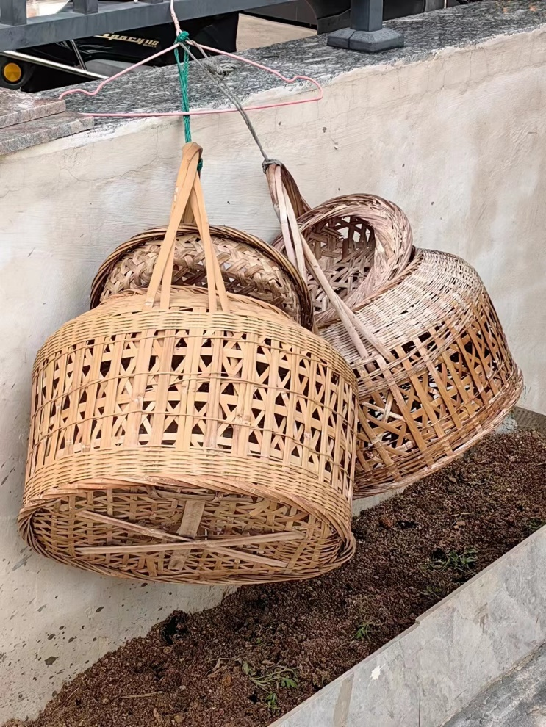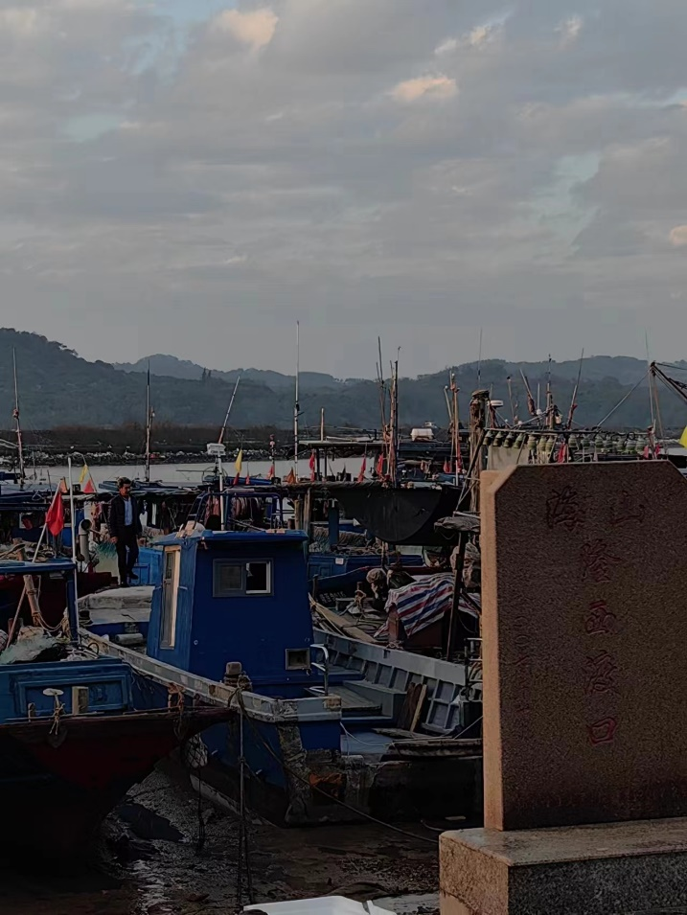图一：每逢过年，都要拜一些神，此物是用于装贡品，属于潮汕人的年味 图二：属于海边的村庄，过年就是海上的渔民回家的日子，码头停靠的船就是属于海边人的年味

